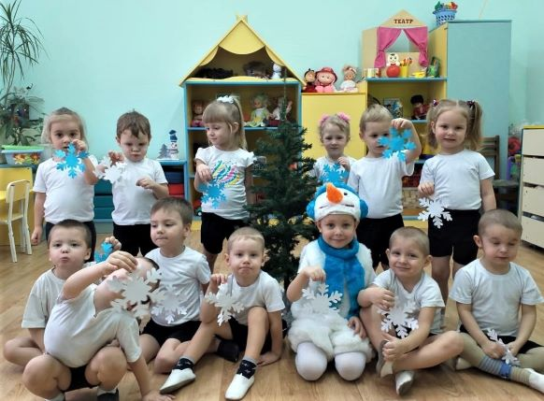
Спортивное развлечение
в младшей группе
«Зимние приключения»

Подготовил воспитатель Филипченко Я.С.

Цель: Развивать двигательную активность детей, ловкость, быстроту реакции. Расширять представление детей о зимних играх. Воспитывать чувство организованности, взаимопомощи . Закреплять бросание «снежка» правой и левой рукой вдаль.
Оборудование: по 2 снежка на каждого ребенка, обруч, корзина, елочка, запись музыки к игре со снежками и с саночками, бумажные снежинки.
Ход развлечения:
Воспитатель: Здравствуйте ребята! Хочу пригласить вас отправиться со мной в лес за зимними приключениями. Все готовы?
Отправляемся мы в лес,
Ждет нас много в нем чудес
Ходьба в колонне друг за другом
По сугробам мы шагаем, выше ножки поднимаем,
По сугробам мы идем и ничуть не устаем
Ходьба с высоким подниманием колен
Холодно в лесу зимой, побежали все за мной
Бег в колонне по одному за воспитателем
Как на тоненький ледок, выпал беленький снежок.
Чтоб его не затоптать, надо на носочки встать
Ходьба на носках
Начался снегопад,
Снегу каждый очень рад
Бег врассыпную
Вот и елочка в лесу.
Вот она какая, елочка лесная!
Обратить внимание на елочку. Под елочкой лежат снежки.
Предложить детям взять под елочкой по два снежка.
Ходьба со снежками по кругу, вокруг елочки.
Воспитатель: Мы идем все со снежками,
Посмотрите все на нас
Вот как топаем ногами
Раз –два -раз, раз –два –раз
ОРУ со снежками вокруг елочки
- Подними снежки- И.п.- стоя, руки внизу. Поднять руки вверх, посмотреть на снежок, опустить. 4 р.
-А теперь снежок поднимем выше, выше, высоко
И опустим их пониже - больше нет ни у кого.
- Положи снежки.- И.п.- сидя на полу, снежки в руках. Наклониться, положить снежки к пяткам ног, выпрямиться, похлопать в ладоши.-4р.
- А сейчас снежок положим, ближе к елочке сюда.
Дети тянутся к пяткам
И теперь в ладоши можно нам похлопать без труда.
- Осторожно поднимайтесь, не забудьте взять снежок.
Поднимайтесь поскорее, и вставайте все в кружок.
- Покажи снежок- И.п.- стоя, снежки в руках. Руки вперед- покрутить снежками, руки за спину, спрятать снежки.
- Дружно все снежки покажем -вот-вот-вот,
А теперь снежки мы спрячем, не покажем -нет, нет ,нет.
- Попрыгай около снежков- И.п.- стоя, руки на поясе. Снежки на полу около ног.
- И попляшем, и поскачем, веселей ребяток нет!
Воспитатель: А сейчас поиграем мы в снежки
- Самый меткий будет тот, кто в корзину попадет
Игра «Попади в цель»
Дети стараются попасть снежком в цель (корзину)
Пальчиковая гимнастика Снеговик
Воспитатель: Тра-та-та, тра-та-та! Рада снегу детвора!
Тра-та-та, тра-та-та! Лепим мы снеговика!
Дети лепят снеговика то одной рукой сверху, то другой
Ком на ком поставим
Соединяют руки перед собой, потом поднимают их вверх
Глазки подведем
Соединяют большой указательный пальцы и приставляют их к глазам.
Нос-морковку вставим
Приставляют к носу кулачки
Шапочку наденем
Кладут ладони на голову
Вот какой снеговичок!
Снежный, белый толстячок!
Ставят руки на пояс и качают головой
Воспитатель: Высыпав снежки все в обруч
Дружно сядем мы в кружок.
Дети садятся на корточки по кругу
Глазки быстро все закроем
« Раз ,два, три. Чудо к нам прийди!»
Дети открывают глаза. В обруче стоит снеговик.
Снеговик – ребенок: Я, веселый снеговик,
К зиме, холоду привык
Снеговик я непростой,
Я веселый, озорной
Очень я люблю играть-
Бегать, прыгать, догонять!

Подвижная игра Догони меня
После последнего слова «догонять», дети разбегаются по группе. Снеговик пытается догнать детей и осалить. Кого догнал, становится в круг и «замерзает» на время игры. Игра повторяется несколько раз.
Снеговик: Здорово вы бегаете, не догнать мне вас никак. А сейчас я предлагаю поиграть в снежки.
Снеговик разбрасывает снежки по группе из обруча.
Игра Снежки
Дети собирают снежки с пола и бросают друг в друга и Снеговика.
Воспитатель: Ребята хватит, хватит, забросали вы нашего Снеговика. Давайте поиграем в игру «Кто больше снежков соберет»
Игра Кто больше снежков соберет
Ведущий вызывает по 5 детей. По сигналу «Раз-два-три» как
можно больше снежков собери!» дети начинают собирать снежки в охапку. Затем подводят итоги. Считают снежки вместе. У кого больше, тот победитель. Игра повторяется два раза.
Воспитатель: Ребята, нам пора возвращаться. Сядем на саночки и поедем.
Под музыку дети берутся за руки и везут друг друга на «саночках».
Снеговик: Молодцы, ловкие вы! На прощание я хочу подарить вам снежинки.
Дарит детям бумажные снежинки.

